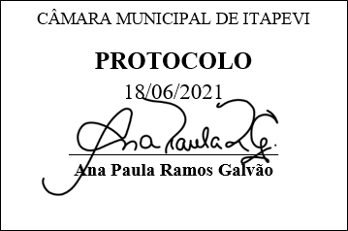
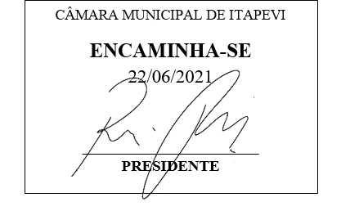
INDICAÇÃO nº 1579/2021

Súmula: - Solicita providencias do Executivo junto a Secretaria de Infraestrutura e Serviços Urbanos, Sr. Marcos de Oliveira Anjos, para que realize a limpeza e revitalização da praça que está situada na Rua Maria Zibina de Carvalho, altura do n°485 – Jardim Santa Rita, neste Município.
INDICO à Mesa, na forma regimental vigente, seja oficiado ao Excelentíssimo Senhor Igor Soares, Prefeito Municipal, para que interceda junto à Secretaria de Infraestrutura e Serviços Urbanos, e providencie a limpeza e revitalização da praça que está situada na Rua Maria Zibina de Carvalho, altura do n° 485 – Jardim Santa Rita, neste município.

Justificativa

Senhor Presidente:-
Senhores Vereadores:-
Senhoras Vereadoras:-

Em visita ao local verifiquei que a praça necessita de uma limpeza geral, colocação de mais bancos, sobretudo, serviço de revitalização tornando o ambiente mais harmonioso e aconchegante, uma vez que, as famílias contam com aquela praça em perfeitas condições de uso e um ambiente satisfatório para o convívio de seus filhos e familiares, como também, para melhorias do bairro.
Sendo assim, contamos com a presteza desta secretaria para o pronto atendimento dessa solicitação. Agradecemos em nome daquelas famílias que residem e pedem por melhorias e sendo assim renovo protestos de elevada estima e consideração.
Sem mais para o momento, solicitamos a análise e inclusão do pedido no cronograma de obras desta competente Secretaria.

Sala das Sessões Bemvindo Moreira Nery, 15 de junho de 2021.

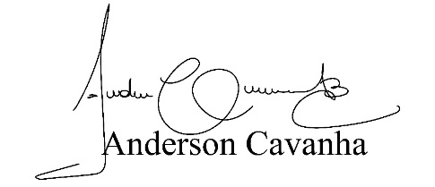
(Bruxão Cavanha – PL)
Vereador

